**ОТЧЁТ ПО ИНДИВИДУАЛЬНОЙ РАБОТЕ ПО  
ДИСЦИПЛИНЕ WEB-ПРОГРАММИРОВАНИЕ**

«**ПЛАТФОРМА ДЛЯ ХРАНЕНИЯ ИГРОВЫХ АССЕТОВ И УДОБНОГО ПРЕДСТАВЛЕНИЯ ИХ ПОЛЬЗОВАТЕЛЮ**»

Сделал: Петров Егор Сергеевич  
Студент группы МКИС23

2022

На данный момент реализована front-end часть главной страницы платформы с использованием Bootstrap:

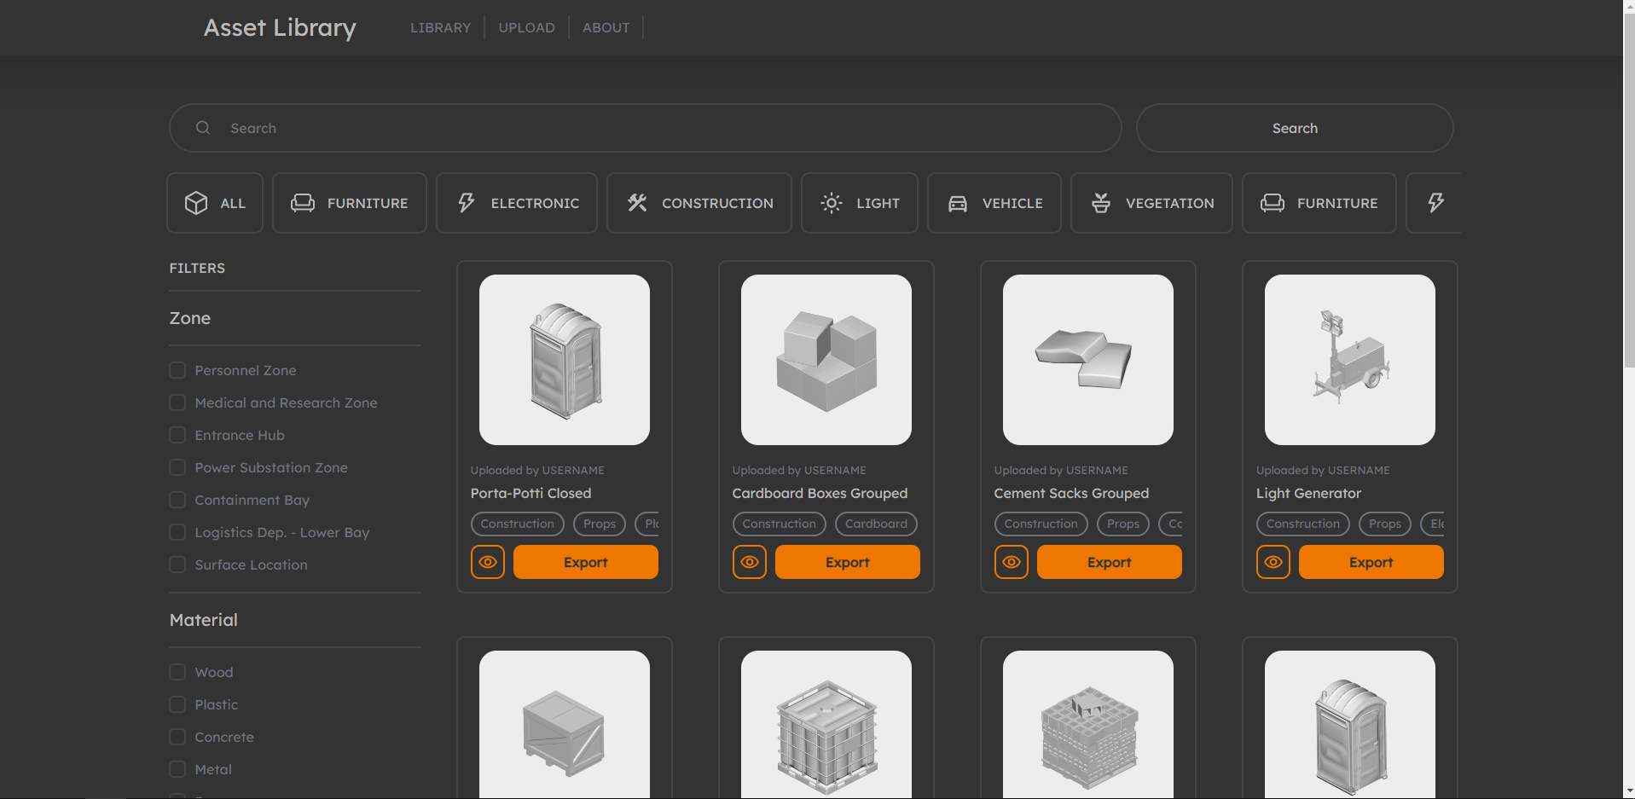

Дизайн данной страницы изначально был создан с помощью инструмента Figma  
Страница, на которой можно просмотреть дизайн - <https://www.figma.com/file/PViuTXvjKtjWtEMoJiHddp/Asset-Library-UI?node-id=0%3A1&t=PkgPKtuRhi2x6R5e-0>

Реализованная страница и дизайн несколько разнятся, так как в процессе разработки некоторые фичи были переосмыслены

На странице большая часть элементов анимированы с помощью CSS анимаций, чтобы улучшить пользовательский опыт и было приятно пользоваться платформой

Для примера используются модели заглушки

HTML код заголовка страницы:

        <div class="top">

            <div class="adjusted-content mx-auto d-flex align-items-center">

                <h3 class="my-3 mx-5">Asset Library</h3>

                <div class="navigation fs-6 d-flex align-items-center">

                    <div>LIBRARY</div>

                    <div>UPLOAD</div>

                    <div>ABOUT</div>

                </div>

            </div>

        </div>

HTML код карточки ассета (шаблон):

<div class="search-result-card">

                            <img src="img/thumbnails/image 1.png">

                            <p class="card-author">Uploaded by USERNAME</p>

                            <p class="card-model-name">ASSETNAME</p>

                            <div class="card-model-tags d-flex flex-nowrap">

                                <div>ASSETTAG1</div>

                                <div>ASSETTAG2</div>

                                <div>ASSETTAG3</div>

                            </div>

                            <div class="card-links">

                                <div class="card-link"></div>

                                <div class="card-download">Export</div>

                            </div>

                        </div>

HTML код фильтра (шаблон):

<ul>

<li>FILTERNAME</li>

<hr>

<li><input type="checkbox" id="zone-tag1"> <label for="zone-tag1">TAG1</label></li>

<li><input type="checkbox" id="zone-tag2"> <label for="zone-tag2">TAG2</label></li>

<li><input type="checkbox" id="zone-tag3"> <label for="zone-tag3">TAG3</label></li>

<li><input type="checkbox" id="zone-tag4"> <label for="zone-tag4">TAG4</label></li>

<li><input type="checkbox" id="zone-tag5"> <label for="zone-tag5">TAG5</label></li>

</ul>

HTML код категорий поиска:

                <div class="search-type d-flex flex-nowrap" id="x-sroll">

                    <div>

                        <img src="img/categories/all.svg">

                        <p>all</p>

                    </div>

                    <div>

                        <img src="img/categories/furniture.svg">

                        <p>furniture</p>

                    </div>

                    <div>

                        <img src="img/categories/electro.svg">

                        <p>electronic</p>

                    </div>

                    <div>

                        <img src="img/categories/construction.svg">

                        <p>construction</p>

                    </div>

                    <div>

                        <img src="img/categories/light.svg">

                        <p>light</p>

                    </div>

                    <div>

                        <img src="img/categories/vehicle.svg">

                        <p>vehicle</p>

                    </div>

                    <div>

                        <img src="img/categories/vegetation.svg">

                        <p>vegetation</p>

                    </div>

                </div>

На полную разработку платформы, оценочно, необходимо минимум 2 месяца  
Ввод в эксплуатацию планируется 01.03.2022